СОВЕТ ДЕПУТАТОВ
МУНИЦИПАЛЬНОГО ОКРУГА ЛЕВОБЕРЕЖНЫЙ
РЕШЕНИЕ

20.04.2021 № 5-4

О согласовании установки ограждающих устройств на придомовой территории многоквартирного дома в муниципальном округе Левобережный по адресу: ул. Беломорская, д. 16

В соответствии с пунктом 5 части 2 статьи 1 Закона города Москвы от 11 июля 2012 года № 39 «О наделении органов местного самоуправления муниципальных округов в городе Москве отдельными полномочиями города Москвы», постановлением Правительства Москвы от 2 июля 2013 года № 428-ПП «О порядке установки ограждений на придомовых территориях в городе Москве», рассмотрев решение общего собрания собственников помещений в многоквартирном доме об установке ограждающих устройств (обращение от 16 апреля 2021 года),

Совет депутатов решил:
1. Согласовать установку двух ограждающих устройств на придомовой территории многоквартирного дома в муниципальном округе Левобережный по адресу: ул. Беломорская, д. 16 (Приложение).
2. Направить настоящее решение лицу, уполномоченному на представление интересов собственников помещений в многоквартирном доме по вопросам, связанным с установкой ограждающих устройств и их демонтажем, в Департамент территориальных органов исполнительной власти города Москвы и управу района Левобережный города Москвы в течение 3 рабочих дней со дня его принятия.
4. Опубликовать настоящее решение в бюллетене «Московский муниципальный вестник» и разместить на официальном сайте муниципального округа Левобережный в информационно-телекоммуникационной сети «Интернет».
5. Контроль за выполнением настоящего решения возложить на главу муниципального округа Левобережный Русанова Е.Е.

Глава муниципального округа
Левобережный Е.Е. Русанов

Приложение к решению Совета депутатов муниципального округа Левобережный
от 20.04.2021 № 5-4

Места установки ограждающих устройств на придомовой территории
многоквартирного дома в муниципальном округе Левобережный по адресу:
ул. Беломорская д. 16
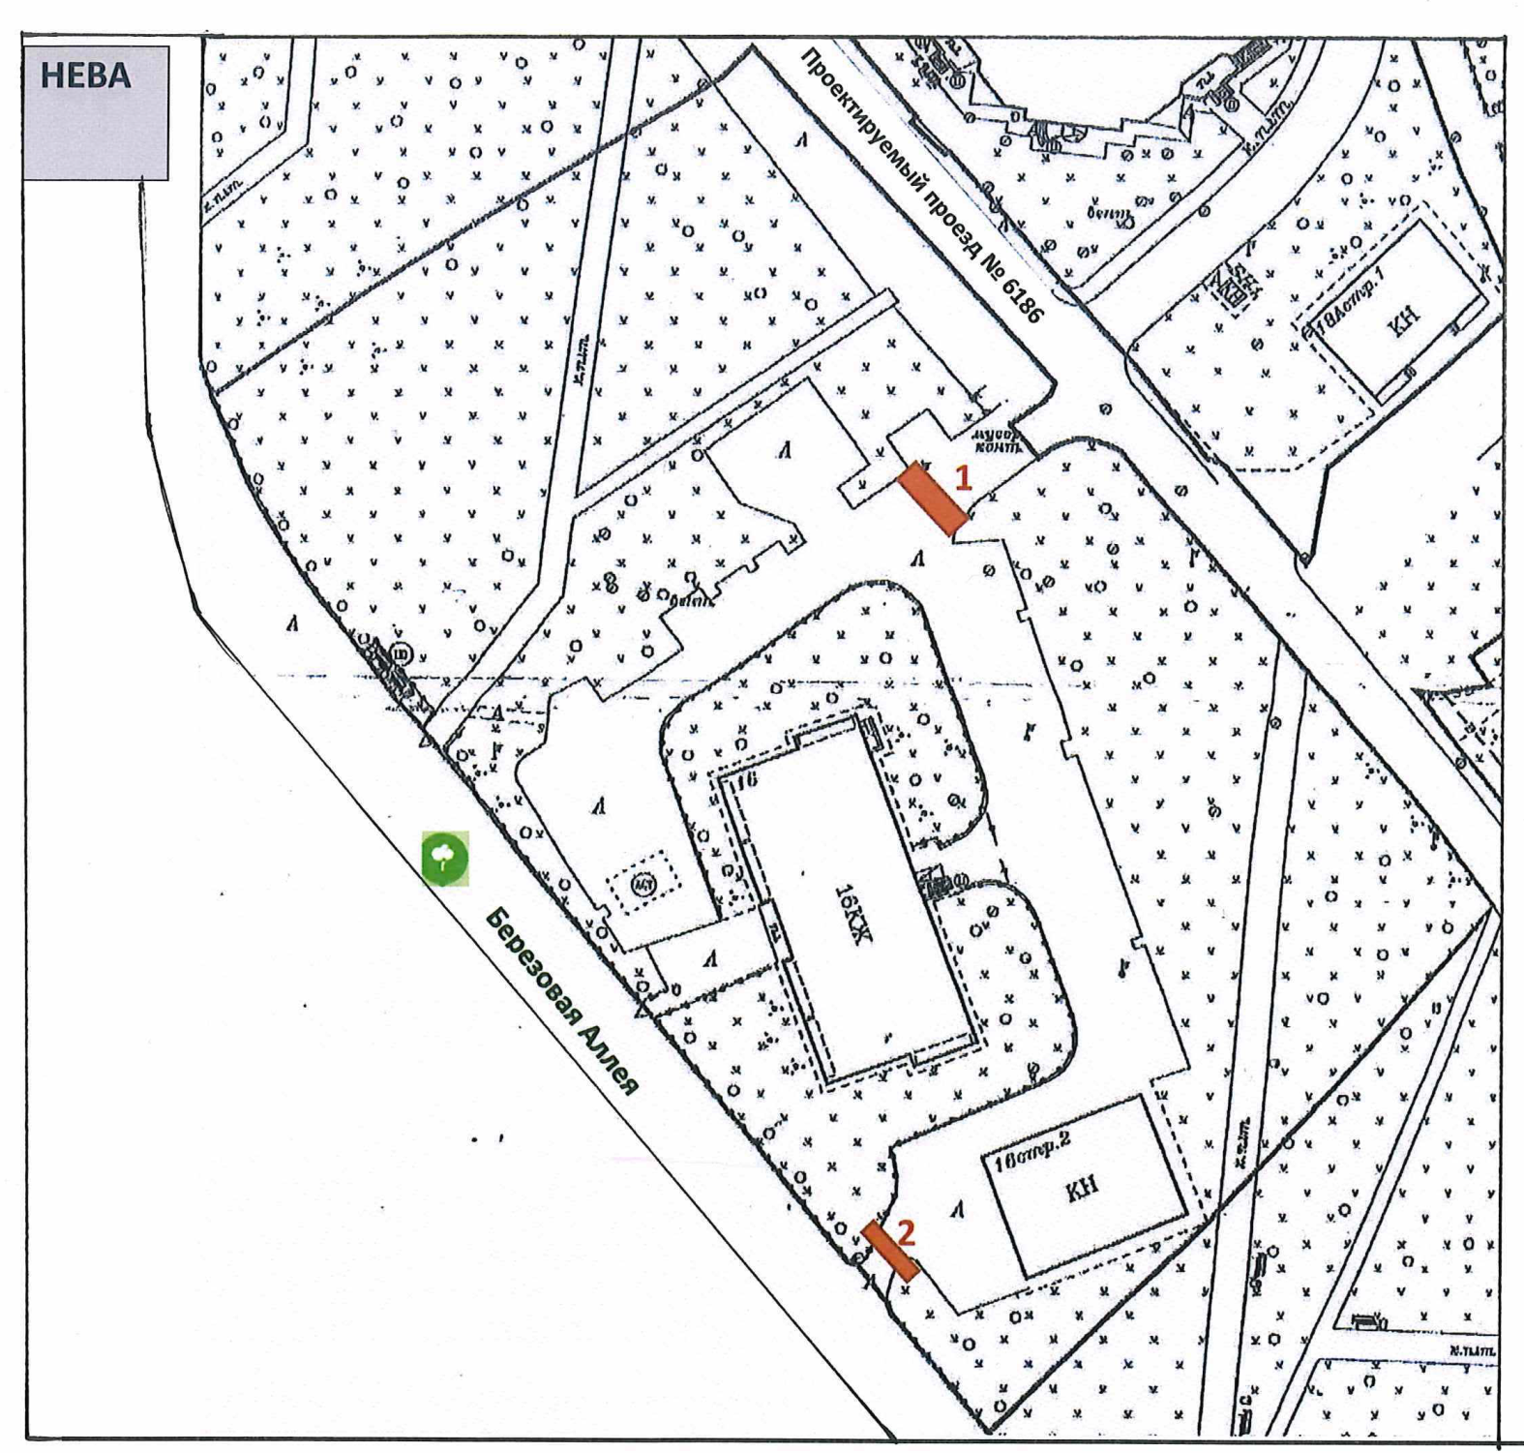

__________________
1, 2 - Места установки ограждающих устройств

Тип, размер, внешний вид ограждающих устройств
Шлагбаум № 1
Тип, размер:  шлагбаум антивандальный откатной  автоматический | Сборная тумба шлагбаума откатного, антивандального, размер 1250х500х1250, цвет оранжевый, окно с замком для обслуживания привода, роликовая система, приемная стойка с ловушкой.  Стрела с зубчатой рейкой на проезд до 5м.
Внешний вид: | 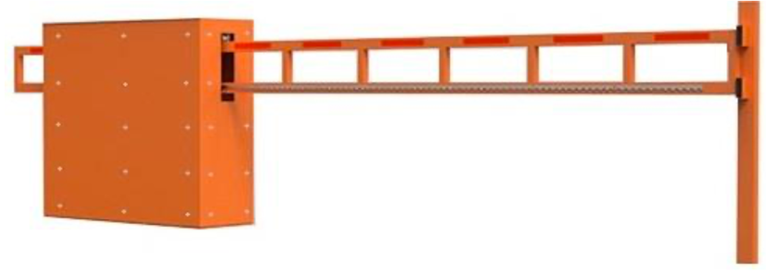

Шлагбаум № 2
Тип, размер:  шлагбаум антивандальный откатной  автоматический | Сборная тумба шлагбаума откатного, антивандального, размер 1250х500х1250, цвет оранжевый, окно с замком для обслуживания привода, роликовая система, приемная стойка с ловушкой.  Стрела с зубчатой рейкой на проезд до 5м.
Внешний вид:

